概率统计——习题十二参考答案
12.1 已知X~N（μ，0.5²），σ=0.5，由置信区间的概念知
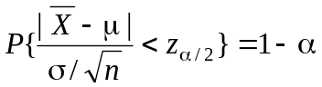，即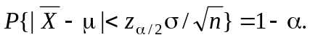
由于 ，
由题意知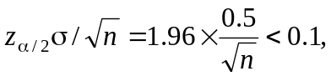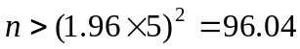，可取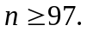
故至少要取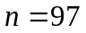的样本，才能满足要求。
12.2 已知n=16，总体X~N（μ，σ²），μ未知。
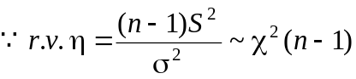，令，得
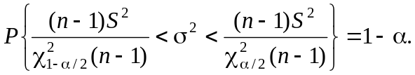
查表得
所求的置信区间为 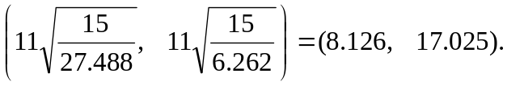
12.3 已算得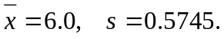
(1) 引进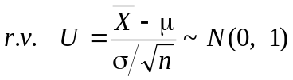，由，可解得μ的置信度为0.95的单侧置信上限为
(2) 引进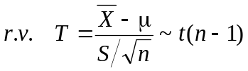，由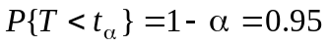，可解得μ的置信度为0.95的单侧置信上限为
12.4 设两总体分别为X，Y，可算得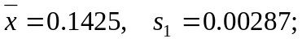
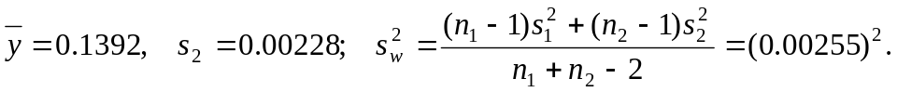
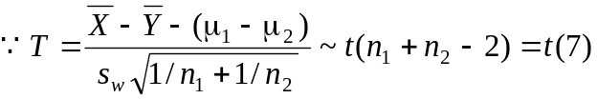，由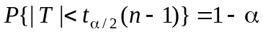，可解得所求置信区间为
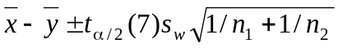
12.5 小概率原理。
12.6 由题设可知：总体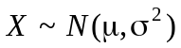，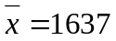，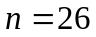，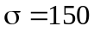，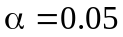。要检验的假设为：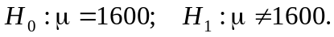。
构造统计量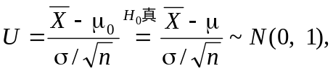 可得拒绝域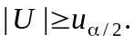
对于给定的α=0.05，从附表中查得临界值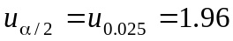。计算得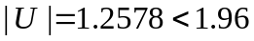，所以接受原假设H₀，即不能否定这批产品的该项指标为1600。
12.7 用X表示测距仪对目标一次测量的距离，设。由题设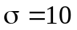，如果测距仪无系统误差，则应有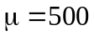，于是我们应该检验“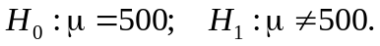”
构造统计量 可得拒绝域
对于给定的α=0.05，从附表中查得临界值，
由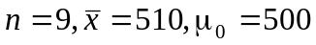计算得 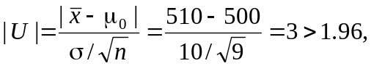 所以拒绝H₀，即认为测距仪存在系统误差。
12.8 根据题意，待检验的假设为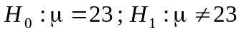
由于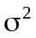未知，故采用统计量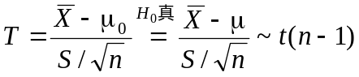.
由样本值可得由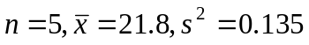，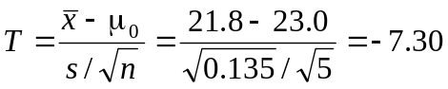.
对于给定的=0.05，拒绝域为
由于T值落在拒绝域中，故拒绝H₀，即认为该日生产不正常。
12.9 本题要求在=0.02下检验假设: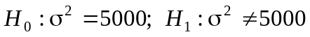
选取统计量 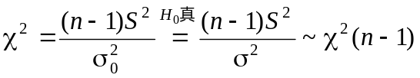.
现在n=26,,故拒绝域
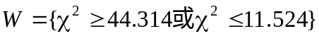.由已知条件得统计量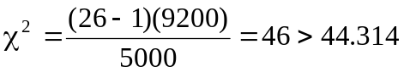，所以拒绝H₀，即认为这批电池寿命的波动性较以往的有显著的变化。

